 | 
BURKINA FASO
--------------------------
La patrie ou la mort nous vaincrons

MINISTERE DE L’ENSEIGNEMENT SUPERIEUR,
DE LE RECHERCHE ET DE L’INNOVATION
SECRETARIAT GENERAL
--------------------------
UNIVERSITE JOSEPH KI-ZERBO
----------------------------
INSTITUT DE FORMATION OUVERTE ET A DISTANCE

RAPPORT

Master 1 en Science des données

PROJET : SIMULATEUR DE TRANSPORT SOTRACO

Présenté par
KABRE Abdoul Aziz ,
COMPAORE Washylatou
Enseignante :
Dr Roland KALMOGO

Année Académique 2024-2025

Introduction
Ce projet s’inscrit dans le cadre du cours de Machine Learning Supervisé du Master 1 en Science des Données à l’Institut de Formation Ouverte et à Distance (IFOAD) de l’Université Joseph Ki-Zerbo. L'objectif pédagogique principal était de mettre en œuvre un cycle complet de développement en Machine Learning, depuis la phase d'expérimentation jusqu'à la mise à disposition d'une application concrète. En partant du jeu de données "Iris", ce travail visait à démontrer la capacité à orchestrer plusieurs outils spécialisés pour transformer un modèle statistique en un service interactif, simulant ainsi un véritable processus de MLOps (Machine Learning Operations). L'enjeu était de prouver la maîtrise non seulement de l'algorithmique, mais aussi des étapes de déploiement qui donnent une valeur ajoutée à un modèle.

Méthodologie (Pipeline MLflow → FastAPI → Streamlit)
La méthodologie adoptée repose sur un pipeline en trois étapes distinctes mais interdépendantes, où chaque outil joue un rôle clé :

1. Expérimentation avec MLflow

La première phase a consisté à entraîner plusieurs modèles de Régression Logistique en faisant varier leurs hyperparamètres. MLflow a été utilisé pour enregistrer et comparer rigoureusement chaque "run", nous permettant d'identifier objectivement le modèle le plus performant sur la base de sa métrique d'accuracy. Le meilleur modèle a ensuite été sauvegardé sous forme d'un fichier « model.joblib ».

2. Exposition via une API avec FastAPI
Le modèle sauvegardé a été "servi" via une API RESTful développée avec FastAPI. Cette API découple le modèle de l'interface et expose un endpoint /predict qui reçoit les caractéristiques d'une fleur et retourne une prédiction au format JSON.

3. Interface Utilisateur avec Streamlit
La dernière étape a été la création d'une interface web interactive avec Streamlit. Cette interface permet à un utilisateur de saisir des données via des sliders, d'appeler l'API FastAPI en arrière-plan en cliquant sur un bouton, et d'obtenir le résultat de la prédiction de manière visuelle et intuitive.
- Résultats : Captures d'Écran
Cette section présente les livrables visuels attestant du succès de chaque étape du pipeline.
1. Suivi des Expériences avec MLflow
La capture ci-dessous montre l'interface de MLflow avec la comparaison des différents runs, permettant de sélectionner le meilleur modèle.
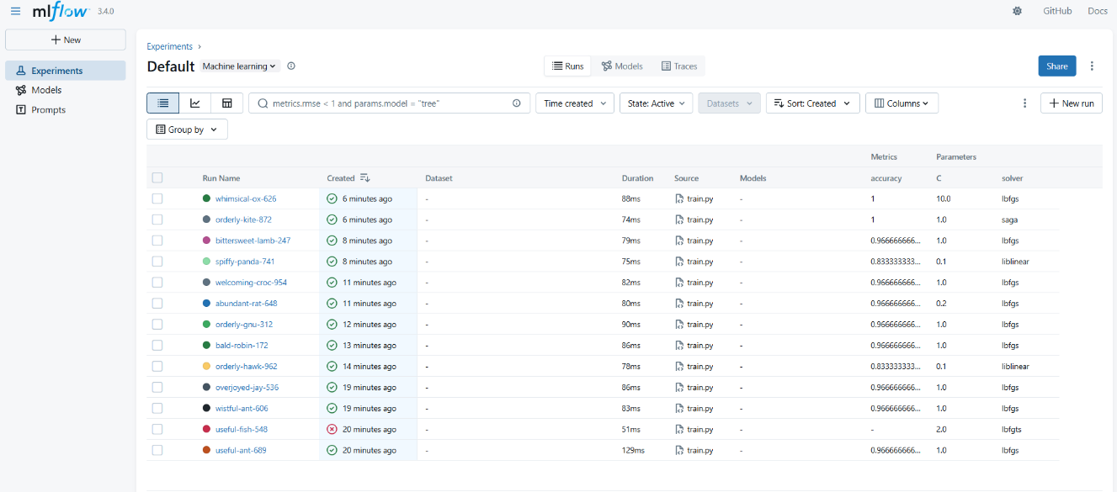

2.Test de l'API FastAPI

Cette image montre une requête réussie vers l'endpoint /predict de l'API et la réponse JSON correspondante, confirmant son bon fonctionnement.
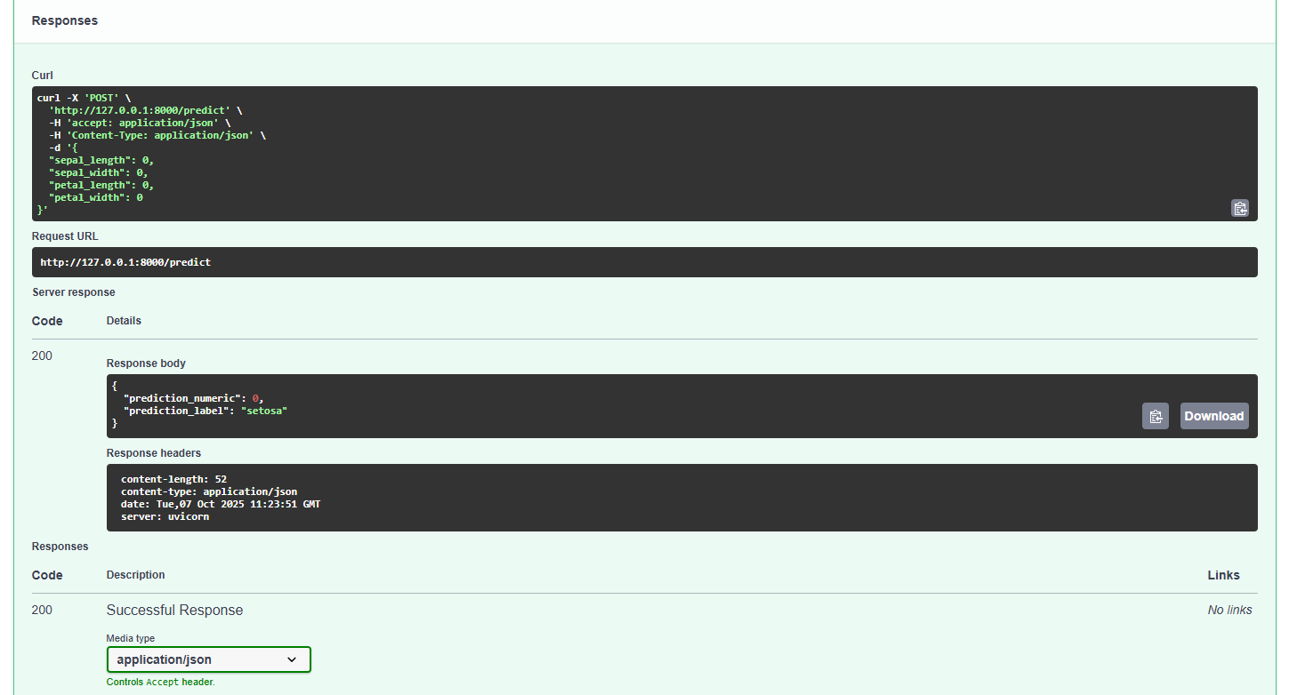

3.3. Analyse des Relations de POO
Les captures suivantes présentent l'application finale. Elles montrent l'interface interactive avec ses différents composants (sliders, menu déroulant, boutons de mode) ainsi qu'un exemple de prédiction réussie, affichant le résultat et l'image de la fleur correspondante.
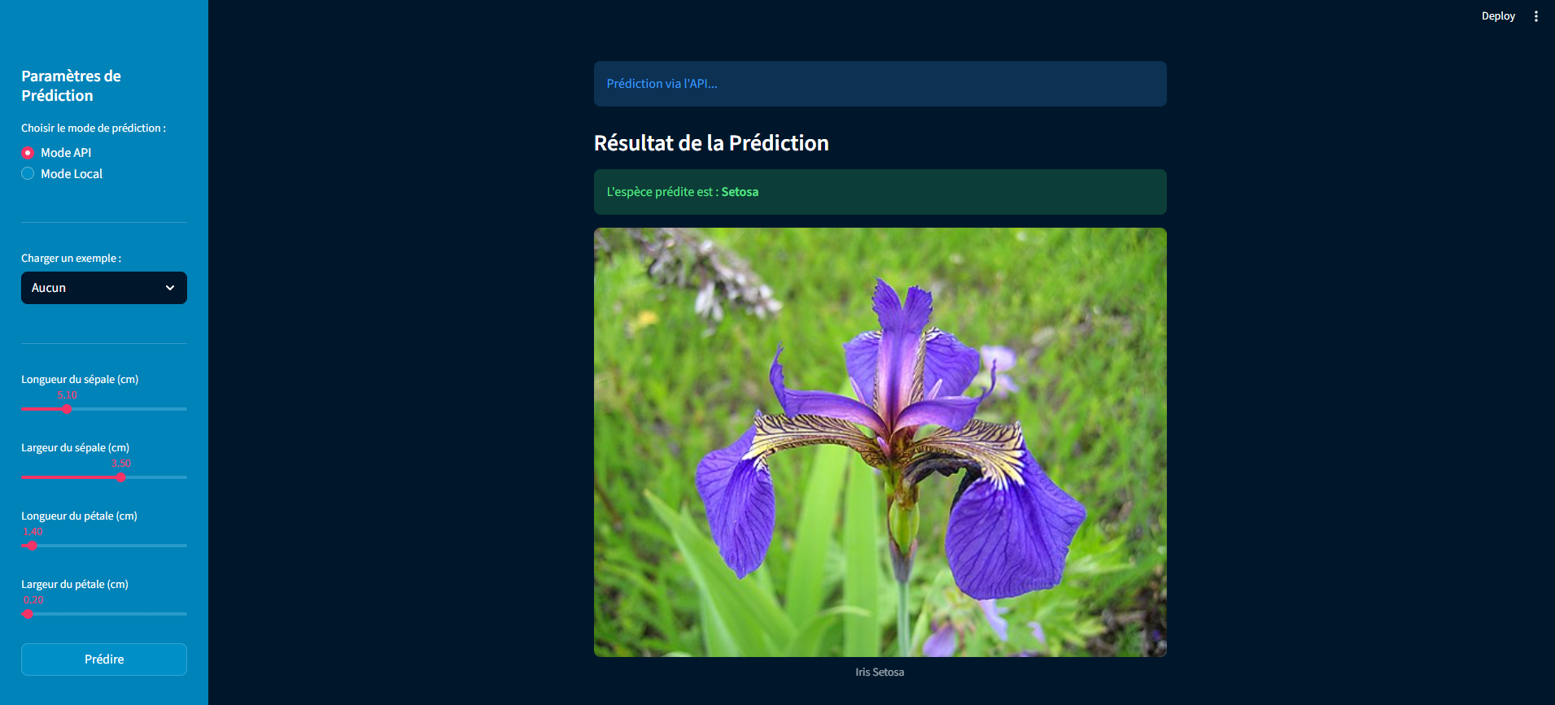
Figure 1 : image d’une prédiction réussie via l'API
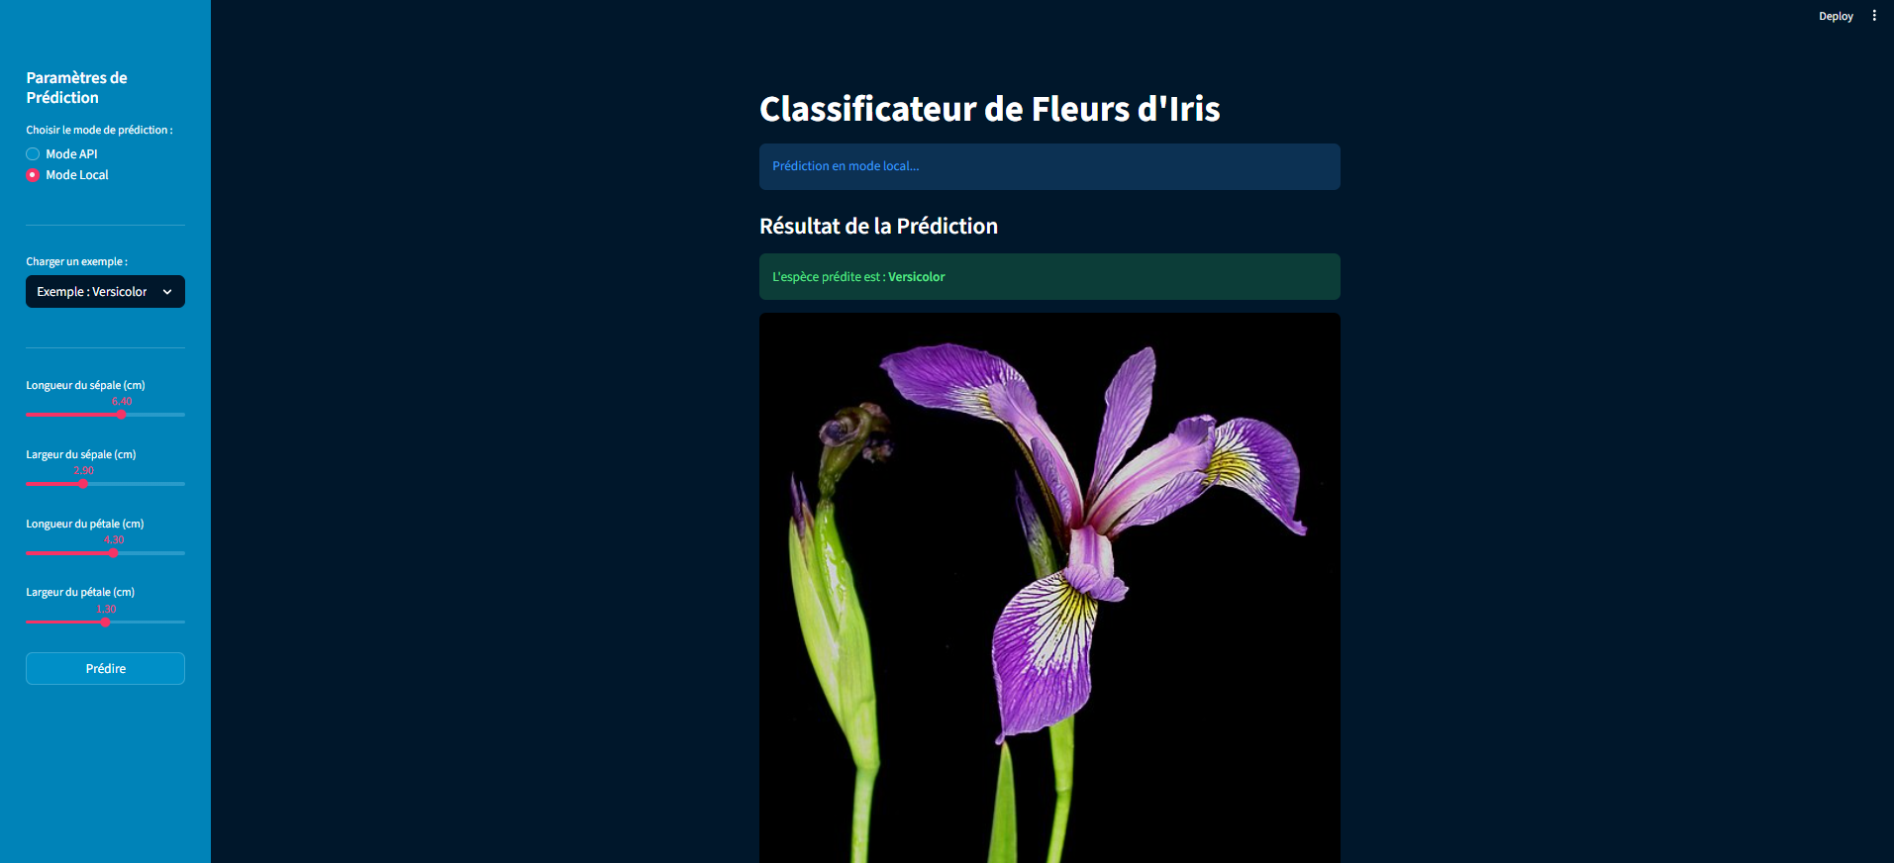
Figure 2 : Image d’une prédiction réussie en mode local
- Analyse Critique
- Difficultés Rencontrées
Le projet a présenté plusieurs défis techniques formateurs :
- Incohérence des Features : Une erreur 500 Internal Server Error sur l'API a été causée par une différence entre les noms de colonnes attendus par le modèle et ceux envoyés dans la requête.
- Bug de Prédiction Statique : L'application retournait constamment la même prédiction, un problème qui a été tracé jusqu'à une erreur dans le script d'entraînement initial.
- Fiabilité des Ressources Externes : Le chargement d'images depuis des URLs a échoué à cause de l'indisponibilité de serveurs externes, nous obligeant à adopter une solution plus robuste avec des images locales.

2. Perspectives et Limites (Docker/Azure, CI/CD)
Le pipeline actuel est fonctionnel en local, mais pourrait être amélioré pour un environnement de production.
- Docker & Azure : Une étape initialement envisagée était de conteneuriser l'API et l'interface avec Docker pour faciliter leur déploiement sur une plateforme cloud comme Microsoft Azure. Par manque de temps, cette étape n'a pas pu être réalisée, mais elle constitue la suite logique pour rendre l'application scalable et accessible publiquement.
- CI/CD : La mise en place d'un pipeline d'Intégration Continue et de Déploiement Continu (CI/CD) avec des outils comme GitHub Actions permettrait d'automatiser les tests et le déploiement à chaque modification du code, rendant le processus de mise à jour plus fiable et rapide
Conclusion
Ce projet a été une réussite complète, atteignant et même dépassant les objectifs pédagogiques fixés. En partant d'un simple jeu de données, nous avons mis en œuvre avec succès un pipeline de Machine Learning de bout en bout, depuis l'expérimentation rigoureuse avec MLflow jusqu'au déploiement final d'une application interactive sur une plateforme cloud.
Ce travail a permis de traduire les concepts théoriques du cours de Machine Learning Supervisé en compétences pratiques et concrètes. La maîtrise de la chaîne d'outils MLflow, FastAPI et Streamlit, ainsi que la résolution des défis techniques rencontrés, constituent des acquis précieux pour notre future carrière en Science des Données. Le projet démontre non seulement la capacité à construire un modèle performant, mais aussi à l'intégrer dans un système robuste, accessible et centré sur l'utilisateur.
Annexe
Cette section regroupe toutes les ressources externes permettant d'accéder au code source et à l'application déployée, ainsi que les instructions pour une exécution locale.

Annexe A : Code Source et Guide d'Exécution (GitHub)
Le code source complet du projet est hébergé sur GitHub. Le dépôt inclut un fichier README.txt détaillé qui fournit des instructions complètes pour cloner le projet, installer les dépendances et lancer l'application en local.
- Lien vers le dépôt GitHub : https://github.com/kabreaziz60/PROJET_MACHINE_LEARNING_SUPERVISED.git
Annexe B : Application Déployée (Render)
L'application a été déployée avec succès sur la plateforme cloud Render et est accessible publiquement via les liens suivants :
- Interface Utilisateur (Streamlit) : https://mon-app-iris.onrender.com
- API (FastAPI): https://mon-api-iris.onrender.com

